**Группа ПКК-02. Тема. Конус, его составляющие.**

Цели (образовательные): научиться выполнять чертежи конуса, знать его элементы; научить решать задачи.

***Теоретический материал***

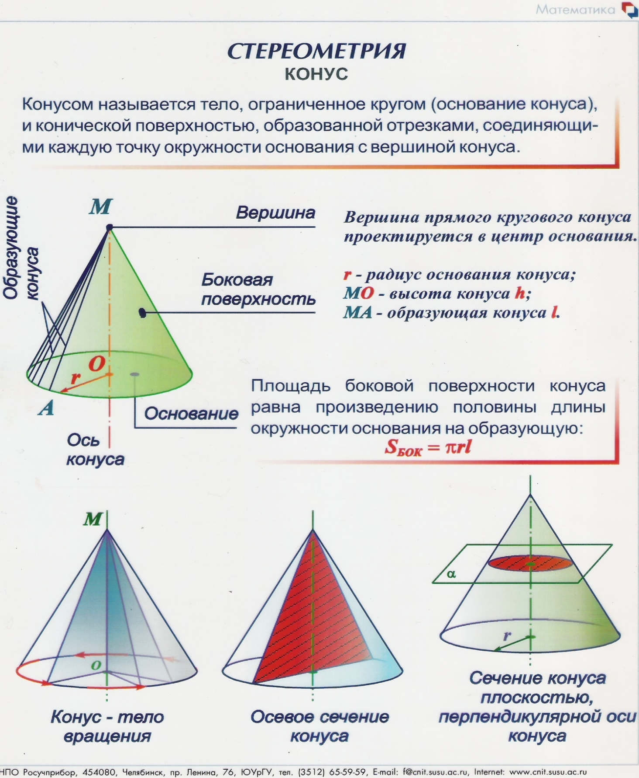

**Боковая поверхность конуса – круговой сектор, радиус которого равен образующей конуса, а длина дуги сектора – длине окружности основания конуса.**



**Задание: 1.Сделать конспект по теме урока.**

**2**.**ТЕСТ**.*Выберите верный ответ:*

**№1**.Площадь боковой поверхности цилиндра равна…

а *произведению радиуса окружности в основании цилиндра на высоту,*

*б) произведению длины окружности основания на высоту цилиндра,*

*в) разности длины окружности основания и высоты цилиндра.*

***№2*** Площадь цилиндра с радиусом 1 см и высотой 3 см. равна…

а*) 4, б)8, в)4 .*

***№3***. Площадь боковой поверхности конуса равна…

а *произведению половины длины окружности основания на высоту,*

*б) произведению половины длины окружности основания на образующую,*

*в) разности длины окружности основания и образующей конуса.*

**№4**. Площадь конуса с радиусом 2 см и образующей 4 см. равна…

а*) 8, б)12, в)8 .*